专题01 集合与常用逻辑用语重点题型全归纳

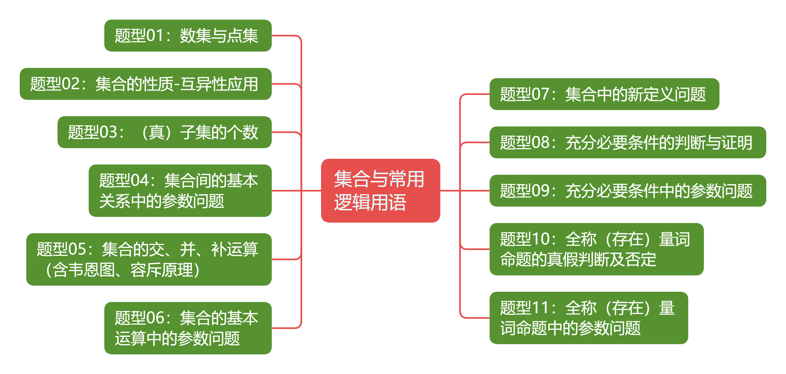


知识点1：集合的含义与表示

1、元素
把研究的对象统称为元素.（用小写字母表示：）

2、集合
把一些元素组成的总体叫做集合.（用大写字母表示：）

3、元素的特征
确定性、互异性、无序性.
求集合或元素时，一定要检验集合中元素的互异性.

4、元素与集合的关系
①属于：；②不属于：.

5、常用数集
①自然数集 （包含和正整数） ②正整数集 或
③整数集 ④有理数集 ⑤实数集

6、集合的分类
①有限集；②无限集；③空集.

7、集合的表示方法
①列举法：把集合的所有元素一一列举出来，并用括起来.
例如、
②描述法：把集合中所有具有共同特征的元素所组成的集合表示为.
例如、
③图示法（图）：用平面上封闭曲线的内部代表集合.

8、常见集合的表示方法
①方程的解集：
②不等式的解集：
③函数自变量构成的集合：
④函数因变量构成的集合：
⑤函数图象上的点构成的集合：
⑥方程组的解：或
⑦奇数集：
⑧偶数集：
注：做题时，要认清集合中元素的属性（点集、数集、自变量、因变量···），以及元素的范围（、、、···）.

知识点2：集合间的基本关系

1、子集
集合中任意一个元素都是集合中的元素.
记作：或 读作：包含于或包含
①任何一个集合是它本身的子集.
②若，且，则.

2、集合相等
若，且，则.
①若，且，则.
②欲证，只需证，且.

3、真子集
如果集合是集合的子集，并且中至少有一个元素不属于.
记作：或 读作：真包含于或真包含
①若，且，则.
②若，且，则.
③和用于集合和集合之间，和用于元素和集合之间.

4、空集
不含任何元素的集合. 符号：
①空集是任何集合的子集.
②空集是任何非空集合的真子集.
③解决有关、等问题时，一定要先考虑 的情况，以防漏解.

5、子集个数与元素个数的关系
设有限集合有个元素,则其子集个数是，真子集个数是，非空子集个数是，非空真子集个数是.

知识点3：集合的基本运算

1、交集
属于集合且属于集合.（和的公共部分）
记作： 读作：交
含义：
①；②；③；
④；⑤；⑥.

2、并集
属于集合或属于集合.（包含和的所有元素）
记作： 读作：并
含义：
①；②；③；
④；⑤；⑥.

3、全集
研究问题中涉及的所有元素. 符号：

4、补集
由全集中不属于集合的所有元素组成的集合. 符号：
含义：
①；②；③；④；
⑤；⑥；

知识点4：充分条件与必要条件

1、命题
可以判断真假的陈述句叫做命题.判断为真的语句是真命题；判断为假的语句是假命题.
表示：“若，则”、“如果，那么”.其中为命题的条件,为命题的结论.

2、充分条件与必要条件
①“若，则”是真命题，即，则是的充分条件，是的必要条件；
②“若，则”是假命题，即，则不是的充分条件，不是的必要条件.
判断充分条件、必要条件的三种方法：
①定义法：直接判断“若，则”以及“若，则”
的真假；
②集合法：利用集合的包含关系判断；
③传递法：充分条件、必要条件、充要条件都具有传递性，若，，则.

3、充要条件
如果“若，则”和“若，则”都是真命题，即既有，又有，则可记作，这时称是的充分必要条件，简称充要条件.
充分条件、必要条件的判断：
①且 是的充分不必要条件
②且 是的必要不充分条件
③ 是的充要条件
④且 是的既不充分也不必要条件

4、全称量词
短语“所有的”“任意一个”通常叫做全称量词. 符号：
含有全称量词的命题，叫做全称量词命题.
“对中任意一个，成立”用符号记为：

5、存在量词
短语“存在一个”“至少有一个”通常叫做存在量词. 符号：
含有存在量词的命题，叫做存在量词命题.
“存在中元素的，成立”用符号记为：

6、全称量词命题和存在量词命题的否定
①全称量词命题的否定为：.
②存在量词命题的否定为：.
①命题的否定的书写：既要转换量词，又要否定结论.
②全称量词命题的否定是存在量词命题；
存在量词命题的否定是全称量词命题.
③一个命题和它的否定，只能是一真一假.


【题型01 数集与点集】
1．（25-26高一上·安徽合肥·期中）给出下列关系：①；②；③；④，其中正确的个数为（ ）
A．0 B．1 C．2 D．3
【答案】C
【分析】根据常见数集的表示方式，逐一判断，即可得答案.
【详解】对于①，为实数，而表示实数集，所以，所以①正确；
对于②，为整数，而表示整数集合，所以，所以②错误；
对于③，为正整数，而表示正整数集，所以，所以③错误；
对于④，因为为无理数，表示有理数集，所以，所以④正确．
故选：C
2．（25-26高一上·内蒙古·期末）设集合，那么（ ）
A． B． C． D．
【答案】D
【分析】根据元素与集合是属于与否的关系，集合与集合之间是包含与否的关系，从而作出判断．
【详解】因为A是集合，a是元素，两者的关系应是属于与否的关系．
与A是包含与否的关系，所以选项A、选项C显然不对，
而，所以a是A的一个元素，是A的一个子集，故B错误，D正确.
故选：D．
3．在平面直角坐标系中，集合，集合，则下列关系正确的是（ ）
A． B．
C． D．
【答案】B
【分析】先求出集合中方程组的解集，然后根据集合之间的关系进行判断即可.
【详解】因为集合，集合，
因为是元素与集合之间的关系，而均为点集，所以A错误；
因为集合包含，所以B正确，C,D错误.
故选：B.
4．若，则下列选项正确的是（ ）
A． B． C． D．
【答案】A
【分析】根据元素与集合、集合与集合之间的表示直接得出结果.
【详解】表示为抛物线上的点的集合，
而0为一个数，故，A正确
由于表示集合与集合之间的关系的符号不是“”，故BC错误.
是数集，M是点集，故二者不具有包含关系，D错误.
故选：A
5．（25-26高一上·福建宁德·月考）（多选题）下列判断中，正确的是（ ）
A． B．
C． D．
【答案】BCD
【分析】根据常见数集符号概念以及集合的描述法逐项判断即可.
【详解】A选项，由于，，故A选项错误；B选项，符合有理数的定义，B选项正确；
C选项，其中的范围为，C选项正确；
D选项，不等式即，无解，故D选项正确；
故选：BCD.
6．（24-25高一上·四川南充·期中）把集合用列举法表示为 .
【答案】
【分析】当取时，对应的值为，再根据列举法即可求解.
【详解】当取时，对应的值为，
所以.
故答案为：.

【题型02 集合的性质-互异性应用】
1．（25-26高一上·海南海口·月考）已知集合，若，则（ ）
A． B． C．或 D．1或
【答案】B
【分析】分和讨论即可.
【详解】若，则①，解得，此时，不满足集合互异性，舍去；
②，解得或（舍去），
当时，，满足题意，
则.
故选：B.
2．（24-25高一上·甘肃甘南·期末）已知集合，，且，则的值为（ ）
A． B． C． D．
【答案】A
【分析】求出集合，分析可知集合中必含元素、，可得出关于实数的方程，结合集合中的元素满足互异性可得出实数的值.
【详解】因为且，
所以，
所以或，得或，
根据集合中元素的互异性可得，解得且且，故.
故选：A.
3．（25-26高一上·陕西商洛·月考）已知集合，若，则实数可取的值组成的集合为（ ）
A． B． C． D．
【答案】D
【分析】由，得到，分和两种情况讨论，结合集合元素的互异性，即可求解.
【详解】因为，所以，
当时，即，此时，集合中元素不满足互异性，舍去；
当时，即，解得或，
若，此时，集合中元素不满足互异性，舍去；
若，可得，此时，，符合题意；
综上，可得实数的取值集合为.
故选：D.
4．（25-26高一上·福建福州·期中）已知，若集合，则（ ）
A． B．1 C． D．2
【答案】C
【分析】根据集合相等的定义，以及集合中元素的互异性，求得的值，代入计算，即可求解.
【详解】由集合，可得，即，所以，
若，此时，不满足集合元素的互异性，舍去；
若，解得或（舍去），
综上可得，，，
所以
故选：C.
5．已知，集合，，若，且的所有元素和为12，则（ ）
A． B．0 C．1 D．2
【答案】A
【分析】先确定集合中可能的元素，根据两集合中元素的和求出的值，再根据集合中元素的互异性取值.
【详解】集合中的元素可能为：，，
因为，.
若，则，，则，元素和不为12；
若，则，，则，元素和不为12；
当时，，因为中所有的元素和为12，
所以，解得或（舍去）.
综上：.
故选：A

【题型03 （真）子集的个数】
1．（25-26高一上·广东深圳·期中）已知集合，则集合的子集个数为 个.（填数字）
【答案】16
【分析】解一元二次不等式求出集合A，结合子集个数的公式计算即可求解.
【详解】由，即，解得，
所以，共4个元素，
所以集合A的子集个数为.
故答案为：16
2．（25-26高一上·上海·月考）已知集合，若集合有3个真子集，则实数的取值范围为
【答案】
【分析】根据真子集个数可得集合中元素，据此求出参数范围.
【详解】因为集合有3个真子集，
所以中有个元素，即,
所以，解得，
故答案为：
3．（25-26高一上·湖北·期中）已知集合的所有子集只有两个，则实数的值为 .
【答案】0或4
【分析】根据子集个数公式，结合方程解的个数分类讨论进行求解即可.
【详解】设集合元素个数为，
由题意可得，所以该集合的元素只有一个，
当时，方程，符合题意；
当时，
要想该集合的元素只有一个，只需一元二次方程的判别式，
即，显然，符合题意，
综上所述实数的值为0或4，
故答案为：0或4
4．（25-26高一上·河南南阳·月考）已知集合的子集个数为 ．
【答案】
【分析】根据题意，得到，结合子集个数的计算方法，即可求解.
【详解】由不等式，
当时，可得；当时，可得；
当时，可得；当时，可得，
不等式所围成的区域，如图所示的正方形，
又因为，所以集合表示正方形内的整点，
即集合，可得中元素的个数为5，
所以的子集个数为．
故答案为：.
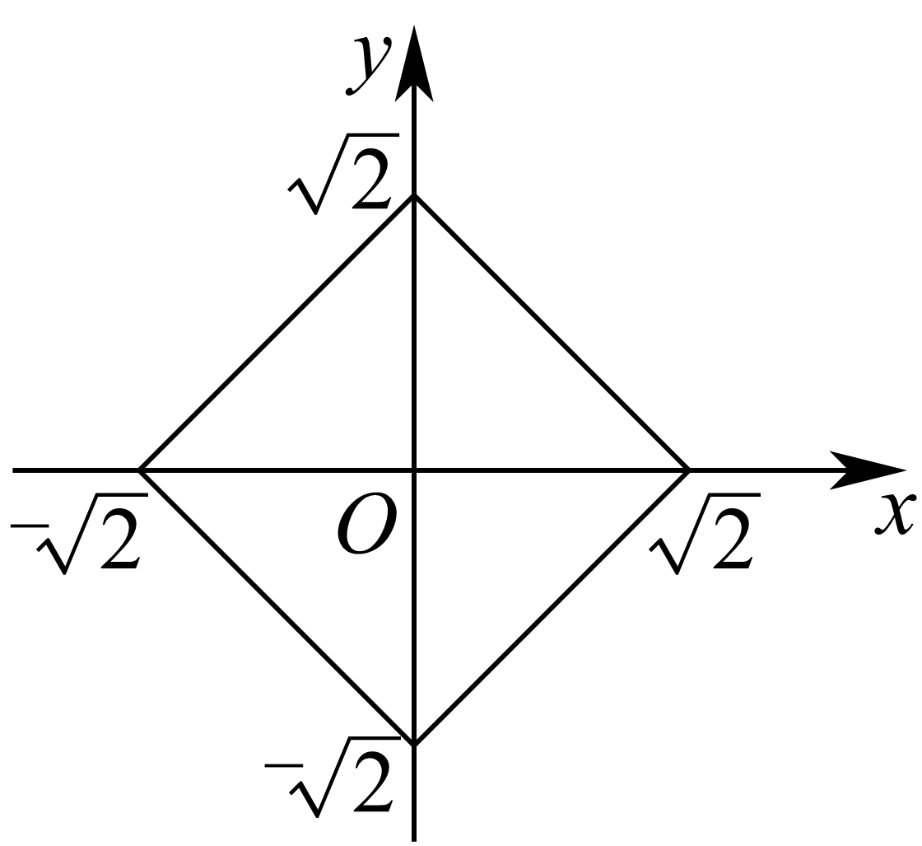
5．（25-26高一上·云南文山·月考）已知集合，，则满足的集合的个数为 .
【答案】7
【分析】由，得中含有，再结合的真子集即可求解.
【详解】，
由，得中含有，
又，所以集合的个数即为的真子集个数，
故答案为：7

【题型04 集合间的基本关系中的参数问题】
1．（25-26高一上·广东·期末）设集合，，满足，则实数的取值范围是（ ）
A． B． C． D．
【答案】A
【分析】根据集合间的关系求出参数范围即可.
【详解】由题意知，要满足，则有，所以．
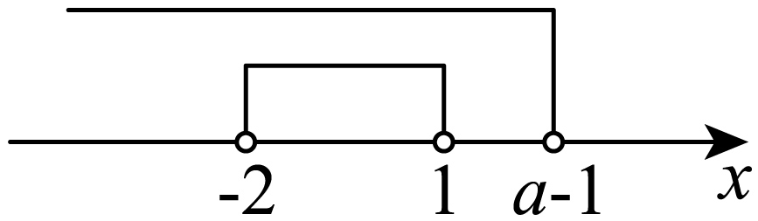
故选：A ．
2．（25-26高一上·重庆·月考）集合，或，若，则的取值范围是（ ）
A． B．
C． D．
【答案】C
【分析】由题设，结合已知集合列不等式求参数范围.
【详解】由，而，即为非空集合，
所以或，即或.
故选：C
3．（25-26高一上·天津河北·月考）已知集合，，若，则实数的取值所组成的集合是（ ）
A． B． C． D．
【答案】D
【分析】根据，可得，再分和两种情况讨论即可.
【详解】因为，所以，
当时，，符合题意；
当时，则，
因为，所以或，解得或，
综上所述，实数的取值所组成的集合是.
故选：D.
4．已知集合，若，则（ ）
A．1 B． C．2 D．
【答案】C
【分析】根据题意得到，讨论和，解方程并验证得到答案．
【详解】若，则，故或.
当时，，此时，集合A不满足元素的互异性，舍去；
当时，或，
时，，集合A不满足元素的互异性，舍去；
时，，满足条件．
综上所述：．
故选：C．
5．（25-26高一上·天津河北·月考）已知集合，集合，若为的真子集，则实数的取值范围是（ ）
A． B．
C． D．
【答案】C
【分析】分集合是否是空集进行讨论即可求解.
【详解】当时，满足为的真子集，此时，解得.
当时，则,而后面两不等式等号不会同时成立，故解得.
综上，，即的取值范围是.
故选：C.

【题型05 集合的交、并、补运算（含韦恩图、容斥原理）】
1．（25-26高一上·安徽·月考）已知集合，，则（ ）
A． B． C． D．
【答案】B
【分析】解不等式求集合，再应用集合的交运算求结果.
【详解】因为，或，
所以.
故选：B
2．（25-26高一上·辽宁·月考）已知集合，，则（ ）
A． B．
C． D．
【答案】B
【分析】分别求出集合A和，根据交集运算的概念，即可得答案.
【详解】由题意，，
所以.
故选：B.
3．（25-26高一上·北京·月考）已知集合，，则集合是（ ）
A． B． C． D．
【答案】D
【分析】根据一元二次不等式的解法，可得集合A，根据定义域的求法，可得集合B，根据并集运算的概念，即可得答案.
【详解】因为，解得，所以，
因为，解得，所以，
所以=.
故选：D
4．（24-25高一上·江苏盐城·月考）（多选题）已知集合，，则下列说法正确的有（ ）
A． B．
C． D．
【答案】AC
【分析】由指数幂的运算求出集合，再由集合的交并补混合运算逐项判断即可；
【详解】因为函数为增函数，所以，
对于A、B，，，故A正确，B错误；
对于C，，故C正确；
对于D，，故D错误；
故选：AC.
5．（25-26高一上·安徽宿州·月考）（多选题）某网店统计了连续三天售出商品的种类情况：第一天售出19种商品，第二天售出13种商品，第三天售出18种商品，前两天都售出的商品有3种，后两天都售出的商品有4种，则（ ）
A．该网店第一天售出但第二天未售出的商品有16种
B．该网店前两天售出的商品种类有28种
C．该网店第三天售出但第二天未售出的商品有14种
D．该网店这三天售出的商品最少有29种
【答案】ACD
【分析】对于AB，可以通过绘制韦恩图，结合集合的运算逐项分析即可；对于C，直接用第三天售出的商品种类数减去后两天都售出的商品种类数即可；对于D，设三天都售出的有种，仅第一天和第三天都售出的有y种，结合题意画出三天售卖商品的韦恩图即可求解．
【详解】对于A，韦恩图如图所示，黑色表示第一天售出的商品种类，红色表示第二天售出的商品种类，
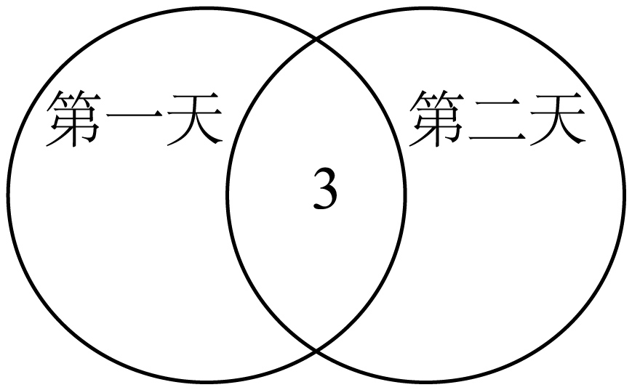
第一天售出19种商品，前两天都售出的有3种，所以第一天售出但第二天未售出的商品有种，故A正确；
对于B，前两天售出的商品种类数为第一天售出的种类数加上第二天售出的种类数减去前两天都售出的种类数，即种，不是28种，故B错误；
对于C，第三天售出18种商品，后两天都售出的有种，所以第三天售出但第二天未售出的商品有种，故C正确。
对于D，设三天都售出的有种，仅第一天和第三天都售出的有y种，则由题意可知，三天商品售卖韦恩图如下所示，
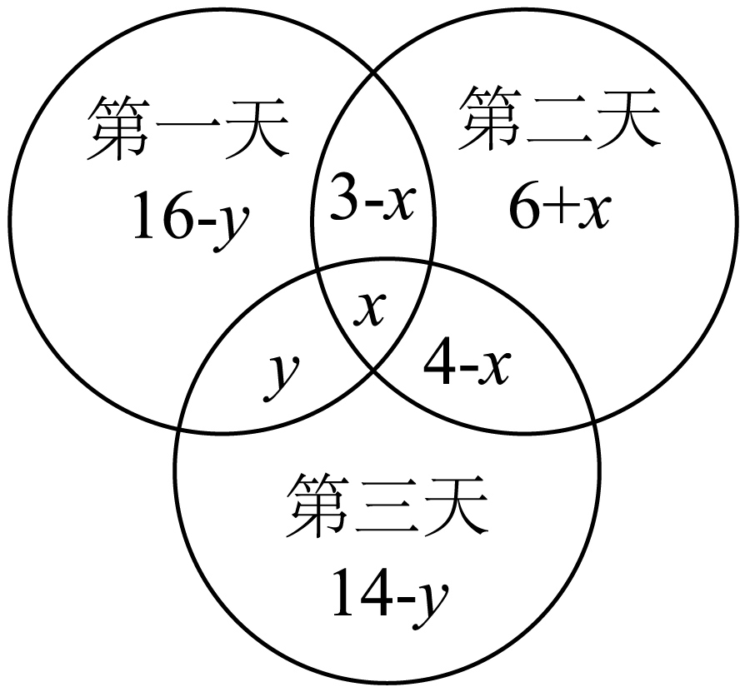
这三天售出的商品有种，
由于，所以，
所以，故D正确．
故选：ACD．
6．（25-26高一上·上海·月考）设全集，集合，则下图中的阴影部分表示的集合是 ．
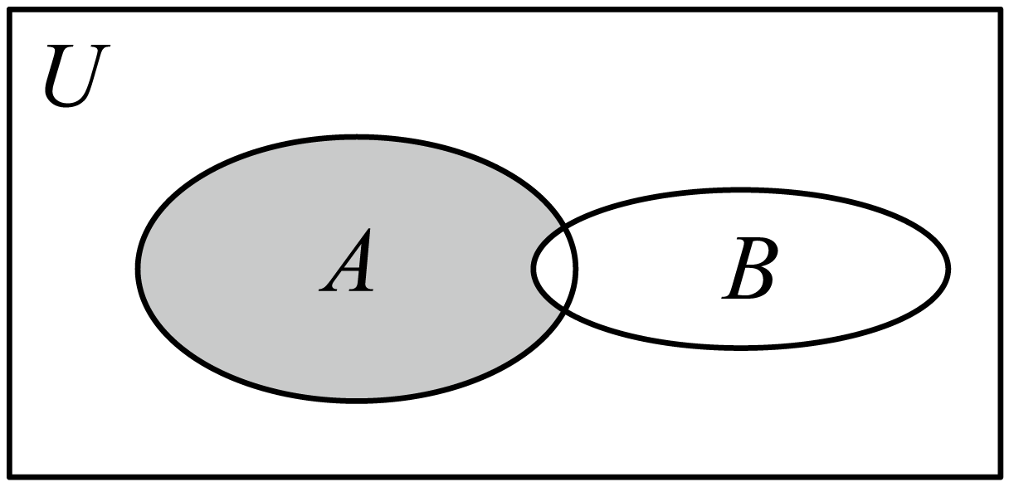
【答案】
【分析】先分析出图中的阴影部分表示的集合，再求出集合，从而求出图中阴影部分的集合．
【详解】图中的阴影部分表示的集合为且，
又，，
图中的阴影部分表示的集合且．
故答案为：．
7．（25-26高一上·上海·期中）已知集合，则 ．
【答案】
【分析】由集合的交集运算求解．
【详解】由，得，
则．
故答案为：
8．（25-26高一上·江西吉安·期中）已知全集，且，则 =
【答案】
【分析】根据题设画出Venn图即可求解.
【详解】由题意， 知全集，
又，
画出Venn图如下图所示，
即得.
故答案为：.
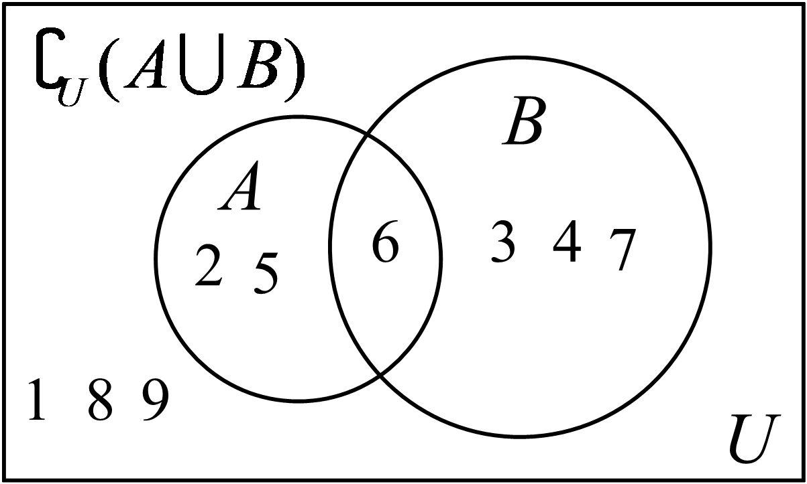
9．（25-26高一上·上海·期中）为解决上下班的交通问题，调查了某地100名职工，其中78人持有交通卡，52人拥有自行车，而持有交通卡又有自行车的有37人，则既无交通卡又无自行车的共有 人.
【答案】7
【分析】根据题意结合韦恩图运算求解即可.
【详解】作出韦恩图，如图所示：
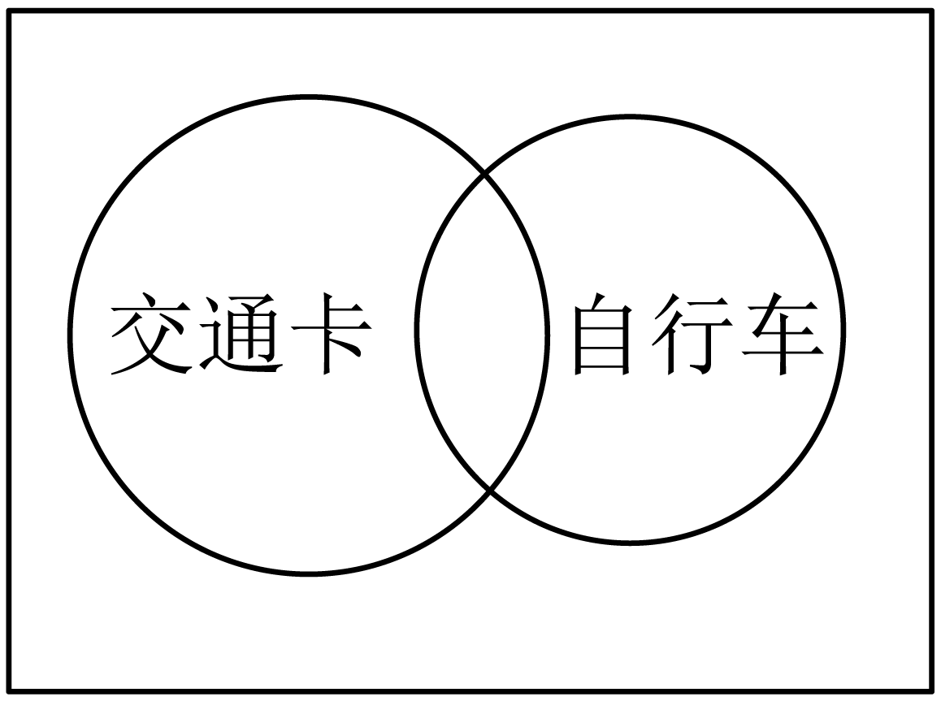
可知持有交通卡或有自行车的人数为，
所以既无交通卡又无自行车的人数为.
故答案为：7.
10．（25-26高一上·安徽合肥·月考）已知集合，若，则实数m的取值范围是 ．
【答案】
【分析】根据题意，先求或，再结合题意，分和讨论求解即可．
【详解】或，
又，
所以①当，，解得；
②当，，解得；
综上，时，实数m的取值范围为．
故答案为：．

【题型06 集合的基本运算中的参数问题】
1．（25-26高一上·吉林长春·月考）已知或
(1)若，⫋，求的取值范围；
(2)若或，求的取值范围.
【答案】(1)
(2)或
【分析】（1）根据集合的包含关系，分类讨论建立不等式即可解出结果；
（2）根据集合交集得包含关系，建立不等式即可解出结果.
【详解】（1），或，且是的真子集，
当时，则，即时，符合题意；
当时，则或，解得，
综上，的取值范围是；
（2）由，可得，
因为或，若或，
当，即时，，满足；
当，即时，或，不满足；
当，即时，
要使，需使，解得．
综上，的取值范围为或.
2．（25-26高一上·广东深圳·期中）已知，或．
(1)若，求的取值范围；
(2)若，求的取值范围．
【答案】(1)
(2)
【分析】（1）根据条件，利用集合的运算得，即可求解；
（2）分和两种情况，结合条件，利用集合的运算，即可求解.
【详解】（1）因，或，
又，则，解得，
所以的取值范围为.
（2）因为，
当，即时，，满足，
当时，由，得到，解得，所以，
综上所述，的取值范围为.
3．（25-26高一上·四川遂宁·期中）已知集合.
(1)求集合A；
(2)若集合，求实数k的取值范围.
【答案】(1)
(2)
【分析】（1）求出函数的值域即可求解；
（2）解一元二次不等式，再根据补集交集运算求解即可.
【详解】（1），所以.
（2），所以，
，
即，又因为，
所以，所以，
因为，所以.
4．（25-26高一上·重庆·期中）已知函数 的定义域为集合，函数，的值域为集合.
(1)求，；
(2)设集合，若，求实数的取值范围.
【答案】(1)，
(2)
【分析】（1）根据具体函数定义域的求法列不等式可得集合，根据二次函数值域的求法可得集合；
（2）根据集合间的运算可知，根据集合间的关系可列不等式，解不等式即可.
【详解】（1）由已知，
则，解得，
即；
又，，
当时，取得最小值为，
当时，取得最大值为，
即；
（2）由（1）得，，
则，
又，
所以，
当时，，解得，此时满足；
当时，由，则，解得；
综上所述.
5．（25-26高一上·陕西西安·期中）已知集合，.
(1)若，求；
(2)从①；②；③这三个条件中任选一个，补充在下面的横线上，并进行解答.
问题：若选__________，求实数的取值范围.
【答案】(1)
(2)答案见解析
【分析】（1）当时，求出集合，利用补集和交集的定义可求得集合；
（2）根据所选条件可得出，分、两种情况讨论，求出集合，根据集合的包含关系可得出关于实数的不等式，即可解得实数的取值范围.
【详解】（1）当时，，则，
故.
（2）若选①，，可得，则.
当时，，由，可得，故；
当时，，由，可得，故.
综上，实数的取值范围为；
若选②，因，可得，则.
当时，，由，可得，故；
当时，，由，可得，故.
综上，实数的取值范围为；
若选③，因为，可得，则.
当时，，由，可得，故；
当时，，由，可得，故.
综上，实数的取值范围为.

【题型07 集合中的新定义问题】
1．（25-26高一上·江苏南京·月考）非空集合具有如下性质：①若，则；②若，则；由此可知：下列判断错误的是（ ）
A． B．
C．若，则 D．若，则
【答案】D
【分析】通过对进行赋值及利用两个性质可判断各个选项.
【详解】由于0不能作除数，所以，A正确；由性质①，取可得，B正确；
因为，所以，由性质①，即，C正确；
假设若，则，取可得与矛盾，D错误.
故选：D
2．设，是两个非空集合，定义与的差集，则等于（ ）
A．P B． C． D．M
【答案】A
【分析】根据题目当中给出的定义，画出韦恩图，进行集合的运算即可.
【详解】当时，由韦恩图知，为下图中的阴影部分，则显然为P．
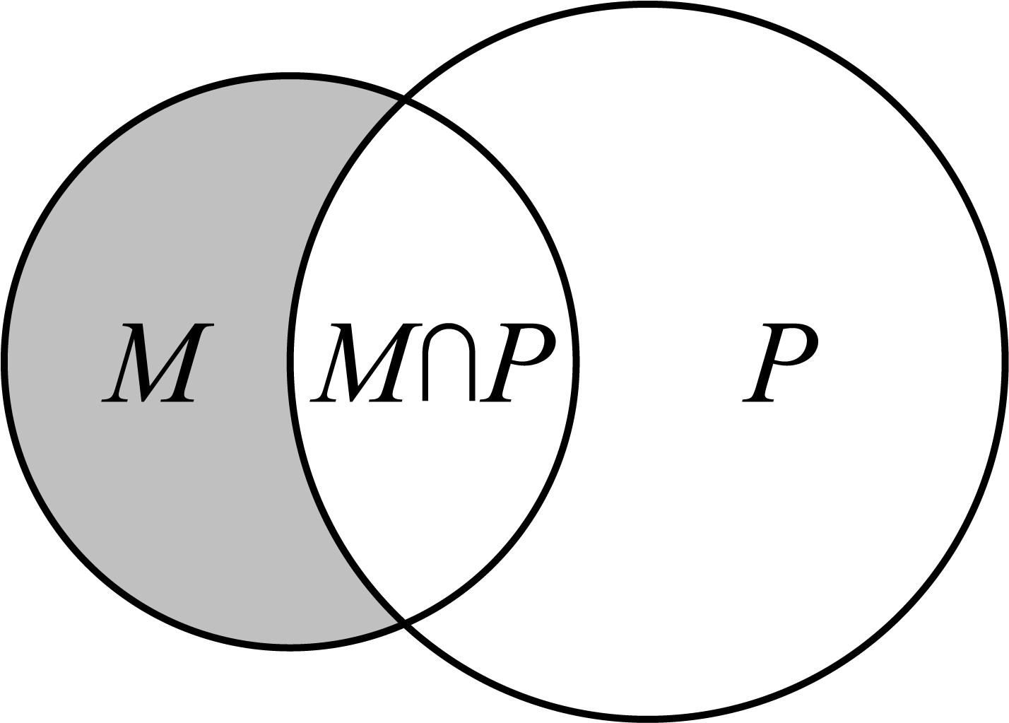
当时，，
则
故选：A．
3．（24-25高一上·安徽马鞍山·月考）若数集具有性质：对任意的，，与中至少有一个属于，则称集合为“权集”，则（ ）
A．为“权集” B．为“权集”
C．“权集”中元素个数一定是有限个 D．“权集”中一定有1
【答案】B
【分析】根据集合的新定义，验证选项A、B，举反例即可反驳CD.
【详解】对A，因为与均不属于数集，所以A错误；
对B，因为，，，，，都属于数集，所以B正确；
对C，举例，由“权集”的定义易知其为“权集”，所以C错误；
对D：举例，因为，都属于数集，则其是“权集”，
所以“权集”中不一定有1，故D错误.
故选：B.
4．（25-26高一上·吉林·月考）定义集合间的运算，若，，则的非空真子集的个数为（ ）
A．2 B．3 C．6 D．7
【答案】C
【分析】根据集合，确定，的可能取值，利用集合新定义得出集合中的元素，求其非空真子集个数即可.
【详解】对于，
由于，，所以，至少有一个为0，故，.
对于，由于，，
若有一方为，则另一方必定为0，故此时必有，；
若二者均不为0，则必有二者分别均为1或，此时，，
故中共有三个元素，，，的非空真子集的个数为.
故选：C.
5．（25-26高一·全国·假期作业）定义两种新运算“⊕”与“”，满足如下运算法则：对任意的，有．已知全集，集合，．
(1)求全集U和集合A．
(2)集合A，B是否能满足？若能，求出实数m的取值范围；若不能，请说明理由．
【答案】(1)，，
(2)能，且，
【分析】（1）根据所给定义可得表达式，代入计算即可求解，
（2）求解补集，即可根据方程根的情况求解.
【详解】（1）全集中，
由中条件，得.
只能有下面三种情况：
①，，此时；
②，，此时；
③，，此时．
所以．
集合中，
由中条件，得.
只能，，此时，所以．
（2）因为，要使，则集合的元素不能为0或1，即0和1都不是方程的根.
当时，代入方程得；当时，代入方程得，解得.
因此，要满足条件，需且.
6．（25-26高一上·上海·期中）设是一个非空集合，如果对于任意的，，有，则称是加法封闭的；而如果对于任意的，，有，则称是乘法封闭的．
(1)证明：区间不是加法封闭的；
(2)若区间是加法封闭的，求实数的取值范围；
(3)设，集合是函数的定义域，若是乘法封闭的，求实数的取值范围．
【答案】(1)证明见解析；
(2)；
(3)
【分析】（1）由加法封闭定义结合即可证明；
（2）由题意得到即可求解；
（3）先求出集合B，进而得到列出关于参数a的不等式组即可计算求解；
【详解】（1）：取，，但，
所以不满足对于任意的，，有，
所以区间不是加法封闭的；
（2）因为区间是加法封闭的，对于任意的，，都有，
所以，
所以满足题意的实数的取值范围是；
（3）要使函数有意义，
则，
所以函数的定义域为集合，
因为是乘法封闭的，
所以对于任意的，，有，
所以，
所以满足题意的实数的取值范围是.

【题型08 充分必要条件的判断与证明】
1．（25-26高一上·河南信阳·期中）设是实数，则“且”是“”的（ ）
A．充分不必要条件 B．必要不充分条件
C．充要条件 D．既不充分也不必要条件
【答案】A
【分析】利用作差法来判断不等式的推出关系，从而可判断充要关系.
【详解】由于，
当且，可得，此是“且”是“”的充分条件，
当，也可得且，
所以“且”是“”的充分不必要条件，
故选：A.
2．（25-26高一上·宁夏银川·期中）设，则“”是“”的（ ）
A．充分不必要条件 B．必要不充分条件
C．充要条件 D．既不充分也不必要条件
【答案】A
【分析】先分别解绝对值不等式和分式不等式，根据两个范围的包含关系，结合充要条件的判断方法即得结论.
【详解】，即，
或，即，
因是的真子集，故“”是“”的充分不必要条件.
故选：A.
3．（2024高一上·江苏南京·专题练习）命题“”是真命题的一个充分不必要条件是（ ）
A． B．
C． D．
【答案】D
【分析】根据命题是真命题，得，再利用充分条件与必要条件的判断方法，即可求解.
【详解】当命题是真命题时，只需当时，，
又因为当时，的最小值是，所以，
结合各个选项可知，只有是的充分不必要条件，
故选：D.
4．（25-26高一上·重庆·期中）设函数的定义域为，则“是奇函数”是“对任意，都有”的（ ）
A．充分不必要条件 B．必要不充分条件
C．充要条件 D．既不充分也不必要条件
【答案】B
【分析】通过举反例证明充分性不成立，利用赋值法结合奇函数定义证明必要性成立.
【详解】若，其为奇函数，
但，
故其充分性不成立；
若对任意，都有，
令，则；
令，则，
即是奇函数，故其必要性成立；
综上可知“是奇函数”是“对任意，都有”的必要不充分条件.
故选：B.
5．（25-26高一上·福建厦门·期中）函数在区间上的图像是连续不断的，则“”是“函数在区间上没有零点的（ ）
A．充分不必要条件 B．必要不充分条件
C．充要条件 D．既不充分也不必要条件
【答案】B
【分析】举反例说明条件不充分，运用零点存在定理结合反证法说明必要性.
【详解】若 ，即和同号或至少一个为零，
若或，则函数在端点有零点，
若和同号，函数可能在区间内穿过零点，例如：
由连续性，函数在内存在零点，
因此，不能保证没有零点，即条件不充分；
如果函数在 上没有零点，则对任意，有 ，
由于函数连续，若 和 异号（即 ），
则由零点存在定理，存在 使得，与“没有零点”矛盾，
因此，没有零点时，和 必须同号（即），这蕴含，
故“没有零点”蕴含“”，即条件是必要的.
所以“”是“函数在区间上没有零点的必要不充分条件.
故选：B
6．（25-26高一上·广西·期中）“函数在上单调”的一个必要不充分条件可以是（ ）
A． B． C． D．
【答案】B
【分析】由二次函数单调区间可得，再由必要不充分条件结合选项依次判断即可.
【详解】图象的对称轴为直线，若在上单调，则，
对于A，“”是“函数在上单调”的一个充要条件，故A错误；
对于B，“”是“函数在上单调”的一个必要不充分条件，故B正确；
对于C，“”是“函数在上单调”的一个充分不必要条件，故C错误；
对于D，“”是“函数在上单调”的一个既不充分也不必要条件，故D错误.
故选：B
7．（23-24高一上·安徽阜阳·期中）已知是实数，且满足，证明下列命题:
(1)“”是“”的充要条件；
(2)“”是“”的充分条件.
【答案】(1)证明见解析
(2)证明见解析
【分析】（1）由三个数的完全平方公式，结合充要条件的定义即可证明.
（2）由等式、不等式的性质、基本不等式，结合充分条件的定义即可证明.
【详解】（1）∵，
充分性:∵，，
∴充分性可得;
必要性:∵，又，
∴，
可得.
∴是的充要条件.
（2）由，且，则，
∵，，当且仅当时等号成立，
所以，，，
可得，解得，
∴是的充分条件.
8．（23-24高一上·山东泰安·期中）已知函数，证明：在区间上单调递增的充要条件是.
【答案】证明见解析
【分析】考虑充分性和必要性，设，且，计算得到充分性；，且，计算，根据单调性得到得到必要性，得到证明.
【详解】证明：设：，：函数在区间上单调递增.
①充分性：
，且，
则
.
因为，从而，得，
所以，即.
所以当时，函数在区间上单调递增.
②必要性：
由①可知，，且，则.
因为函数在区间上单调递增，
所以有，则.
由于，则在上恒成立.
因为，所以，只要，则在上就恒成立.
即.
由①②可知函数在区间上单调递增的充要条件是.

【题型09 非充分必要条件中的参数问题】
1．（25-26高一上·天津武清·期中）已知集合，集合，若A是B的必要不充分条件，则m的取值范围为 ．
【答案】
【分析】化简集合，由集合与集合关系求解.
【详解】由已知，集合，
因为是的必要不充分条件，所以，
当，即时，，满足；
当，即时，，若，
则（等号不同时成立），解得，此时，
综上可得，的取值范围为，
故答案为：.
2．（23-24高一上·全国·课后作业）已知p：或，q：或．若p是q的必要条件，则实数a的取值范围为 ．
【答案】
【分析】由p是q的必要条件，有，列不等式组求实数a的取值范围.
【详解】∵p是q的必要条件，∴，则有，解得.
则实数a的取值范围为
故答案为：
3．（25-26高一上·青海海南·月考）已知或，或．若是的充分条件，则实数的最大值为 .
【答案】
【分析】设对应的集合分别为，若是的充分条件，则，从而得到不等式，求出答案.
【详解】设对应的集合分别为，
或，或，
若是的充分条件，则，
所以，解得，
即实数的最大值是；
故答案为：
4．（23-24高一上·安徽安庆·期中）已知条件，写出 的一个必要不充分条件为 （填一个即可）
【答案】（答案不唯一）
【分析】由，可得，则m的范围可求，再结合必要不充分条件的概念即可得答案.
【详解】因为，所以，，，
本题答案不唯一，写出的的取值集合包含区间即可，如：.
故答案为：，答案不唯一.
5．（25-26高一上·江苏宿迁·期中）设命题，命题，若是的充分不必要条件，则实数的取值集合是 .
【答案】
【分析】根据分式不等式的解法，以及一元二次不等式的解法，求出不等式的解集，根据充分不必要条件，判断解集之间的包含关系，求出结果.
【详解】由得，解得，
由得，解得，
当是的充分不必要条件时，可得是的真子集，
则，解得，
所以实数的取值集合是.
故答案为：.
6．（25-26高一上·陕西渭南·期中）已知命题：“方程至少有一个解”，若的一个必要不充分条件为“”，则实数的取值范围是 .
【答案】
【分析】根据方程的根可得命题：，分析可知集合是集合的真子集，结合包含关系列式求解即可.
【详解】对于命题：“方程至少有一个解”，
若，则，解得，符合题意；
若，则，解得且；
综上所述：.
若的一个必要不充分条件为“”，
可知集合是集合的真子集，
则，解得，
所以实数的取值范围是.
故答案为：.
7．若“对于一切实数，”是“对于一切实数，”的必要条件，则实数的取值范围是 ．
【答案】
【分析】先求出在R上恒成立时，的取值范围，再得到在R上恒成立时，，比较端点后得到不等式，求出实数的取值范围.
【详解】由题意得：在R上恒成立，则，
解得：，
要想在R上恒成立，则要满足，
解得：，
因为“对于一切实数，”是“对于一切实数，”的必要条件，
所以，解得：，
因为，所以实数的取值范围是.
故答案为：.

【题型10 全称（存在）量词命题的真假判断及否定】
1．（25-26高一上·黑龙江·期中）命题：，的否定是（ ）．
A．，
B．，
C．，
D．，
【答案】D
【分析】由全称量词命题否定的结构即可求解.
【详解】，的否定是，，
故选：D
2．（25-26高一上·广东揭阳·期中）“是增函数”的否定是（ ）
A．是减函数
B．是减函数
C．不是增函数
D．不是增函数
【答案】D
【分析】应用特称量词命题的否定判断求解.
【详解】是增函数”的否定是不是增函数.
故选：D.
3．（25-26高一上·天津和平·期中）已知命题，.则（ ）
A．为真命题，命题的否定：，
B．为假命题，命题的否定：，
C．为真命题，命题的否定：，
D．为假命题，命题的否定：，
【答案】B
【分析】先判断命题的真假，再根据存在量词命题的否定是全称量词命题得到命题的否定.
【详解】对方程，因为，所以方程无解.
故命题为假命题.
又因为存在量词命题的否定是全称量词命题，所以，命题的否定为：，.
故选：B
4．（25-26高一上·吉林·期中）命题“，”的否定是（ ）
A．，或 B．，
C．，或 D．，
【答案】C
【分析】应用特称命题的否定定义判断.
【详解】命题“，”的否定是，或.
故选：C.
5．（25-26高一上·陕西咸阳·期中）已知命题，命题，则（ ）
A．和都是真命题 B．和都是真命题
C．和都是真命题 D．和都是真命题
【答案】C
【分析】首先通过取特值判断命题与命题的真假，进而判断选项的正误即可.
【详解】对于命题：当时，，因此命题为真命题，从而为假命题；
对于命题：当，时，，，可得：，故命题为假命题，从而为真命题；
综上可得：命题与命题均为真命题.
故选：C

【题型11 全称（存在）量词命题中的参数问题】
1．（25-26高一上·全国·期末）已知命题“存在实数，使得不等式成立”为真命题，则的取值范围是 ．
【答案】
【分析】由于命题是真命题，即不等式有解，则可通过求解，即可得结果.
【详解】由题意得，解得，
所以的取值范围是．
故答案为：．
2．（24-25高一下·湖南湘潭·期末）已知命题“，”为假命题，则实数的取值范围为 .
【答案】
【分析】若命题为真命题，利用参变分离求出的范围，再求其补集即可.
【详解】若命题为真命题，则对，恒成立，
因在上单调递增，则在上单调递增，
则，则，
故而实数的取值范围为.
故答案为：
3．（25-26高一上·江苏无锡·期中）已知命题p：，，使得p为假命题的一个a值为 ．
【答案】1（答案不唯一）
【分析】由题意可得，为真命题，求得的范围即可求解.
【详解】若命题p：，为假命题，则命题：，为真命题；
由，得，又，所以，
即命题p：，，使得p为假命题的一个a值为1.
故答案为：1（答案不唯一）.
4．（25-26高一上·云南昭通·期中）请写出一个值，使命题“，使”为真命题，则 .
【答案】8（答案不唯一）
【分析】根据命题为真命题求得的取值范围为，进而根据范围取值即可.
【详解】因为命题“，使”为真命题，
所以，恒成立，即，
因为函数，
所以命题“，使”为真命题时的取值范围为
所以的值为中的任意值，故取即可.
故答案为：8（答案不唯一）.
5．（24-25高一上·河南驻马店·月考）命题p：，使得成立．若p为假命题，则的取值范围是 ．
【答案】
【分析】根据题意知命题p的否定为真命题，利用分离参数法，转化为最值问题，即可解决.
【详解】因为p为假命题，所以，使得成立，
即在上恒成立，
因为，当且仅当时，等号成立；
所以，
故答案为：.
6．（25-26高一上·全国·期末）已知命题，命题，若均为真命题，则实数的取值范围为 ．
【答案】
【分析】结合正、余弦函数的最值，分别求出为真命题时的取值范围，求交集即可得解.
【详解】若命题为真命题，则，即；
若命题为真命题，则，即．
因此若均为真命题，则，即实数的取值范围为．
故答案为：


1．（25-26高一上·甘肃兰州·月考）已知命题，则为（ ）
A． B．
C． D．
【答案】B
【分析】利用存在量词命题的否定判断得解.
【详解】命题是存在量词命题，其否定是全称量词命题，
故选：B
2．（24-25高一上·广东清远·月考）已知集合，或，则图中的阴影部分表示的集合为（ ）
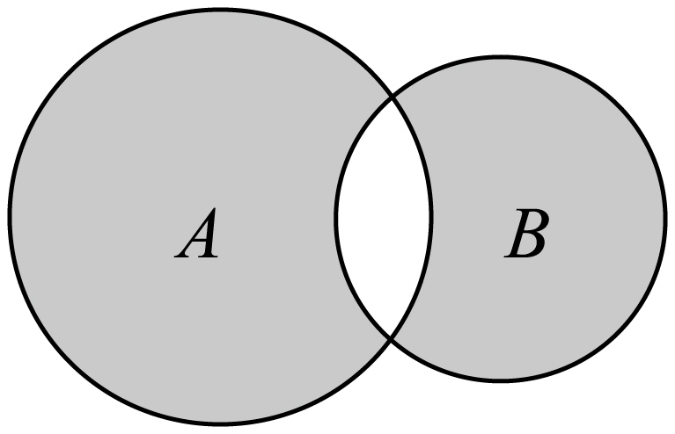
A．或 B．或
C． D．
【答案】A
【分析】根据图示，利用集合运算表示出来，分步进行，结合交并补运算，可得答案.
【详解】或，或，
，；
由题意，阴影部分表示的是或.
故选：A.
3．（25-26高一上·湖北襄阳·期中）已知集合，则（ ）
A． B．
C． D．
【答案】C
【分析】解分式不等式求得集合A，解一元二次不等式求得集合B，然后利用交集运算求解即可.
【详解】因为，
，
所以.
故选：C
4．（24-25高一上·云南昭通·期末）已知命题，，则为（ ）
A．，
B．，
C．，或
D．，或
【答案】C
【分析】根据存在量词命题的否定的定义判断即可.
【详解】命题，的否定为：，或，
故选：C.
5．（25-26高一上·广东广州·期中）已知命题，命题，则（ ）
A．和均为真命题 B．和均为真命题
C．和均为真命题 D．和均为真命题
【答案】B
【分析】分解因式可判断为真命题，由存在命题可判断，再得出结果即可.
【详解】，所以当时，命题不成立，故为假命题，则为真命题；
令，则满足，故为真命题，
综上和均为真命题.
故选：B.
6．（25-26高一上·浙江宁波·期中）已知集合，，则下列正确的是（ ）
A． B． C． D．
【答案】B
【分析】先求出集合，再利用元素和集合的关系，子集的定义，交集、并集的运算求解.
【详解】，，，故选项A错误；
，，故选项B正确；
，故选项C错误；
，故选项D错误.
故选：B.
7．（25-26高一上·重庆·月考）含有三个实数的集合表示为，也可表示为，则的值为（ ）
A．0 B． C．1 D．
【答案】B
【分析】根据集合相等以及集合元素的互异性列出等式得出的值，再计算即可.
【详解】由，
则，且，即，
此时，结合集合中的元素互异可得，即，
此时集合为，也可表示为，满足题意，
所以.
故选：B
8．（24-25高一上·广西南宁·月考）已知集合，，若，则（ ）
A．1 B．2 C．3 D．4
【答案】C
【分析】根据补集的定义及集合的特性计算即可.
【详解】因为集合，，又，
所以,解得或.
当时，集合A互异性不成立舍去；
当时，符合题意；
所以.
故选：C.
9．（25-26高一上·浙江·期中）已知函数的定义域是D，则“的最小值是m”是“对任意，”的（ ）
A．充分不必要条件 B．必要不充分条件
C．充要条件 D．既不充分也不必要条件
【答案】A
【分析】根据函数最值的特点可判断充分性，利用特殊函数，可判断必要性.
【详解】已知函数的定义域是D，若的最小值是m，则对任意，是真命题；
若对任意，成立，例，其定义域为R，对任意，恒成立，但不是的最小值.
所以，”若对任意，，则的最小值是m“是假命题.
所以“的最小值是m”是“对任意，”的充分不必要条件.
故选：A.
10．（25-26高一上·云南楚雄·月考）已知集合，则“”是“仅有1个真子集”的（ ）
A．充分不必要条件 B．必要不充分条件 C．充要条件 D．既不充分也不必要条件
【答案】A
【分析】根据已知条件，得出方程只有一个根或两个相等的实根，结合充分条件和必要条件的定义进行判断．
【详解】若，则方程变为，即，解得，
方程有两个相等的实数根1，即仅有一个真子集，
“”能推出“仅有1个真子集”，故充分性成立；
若“仅有1个真子集”，则“中仅有1个元素”，
当时，，解得，则仅有一个真子集，
当时，，解得，即也仅有一个真子集，
“仅有1个真子集”不能推出“”，故必要性不成立．
故选：A．
11．（25-26高一上·福建三明·月考）已知集合，，若，则的取值构成的集合为（ ）
A． B． C． D．
【答案】D
【分析】先由题设得到，接着分和求出B，结合分析求解即可.
【详解】因为，所以，
当时，，满足；
当时，，则或，解得或，
综上所述，a的所有取值构成的集合为.
故选：D
12．（25-26高一上·广东深圳·期中）命题“，”为真命题的一个必要不充分条件是（ ）
A． B．
C． D．
【答案】B
【分析】由参变量分离法得出，利用函数单调性求出函数在上的最小值，可得出实数的取值范围，再结合集合的包含关系判断即可.
【详解】，，则，
因为函数、在上均为增函数，
故函数在上为增函数，故，则，
因为，，，
故命题“，”为真命题的一个必要不充分条件是“”.
故选：B.
13．（25-26高一上·广东深圳·期中）若“”是“”的充分不必要条件，则a的取值范围是（ ）
A． B． C． D．
【答案】A
【分析】求出不等式的解，再利用充分不必要条件的要求列不等式求解.
【详解】，解得或，
即是或的充分不必要条件，所以，
所以的取值范围为.
故选：A.
14．（25-26高一上·四川成都·期中）已知集合，，若，则实数的取值范围是（ ）
A． B． C． D．
【答案】B
【分析】解分式不等式化简集合，从而求出，再由得到，从而求出参数的取值范围.
【详解】不等式等价于，解得或，
所以或，则，
又，若，则，所以，
即实数的取值范围是.
故选：B
15．集合或， ，若，则实数的取值范围是（ ）
A．且 B．
C．或 D．
【答案】D
【分析】根据题意，分，和，三种情况讨论，结合，列出不等式，即可求解.
【详解】当时，不等式，即为不成立，即，满足；
当时，不等式，解得，即，
要使得，则满足，解得；
当时，不等式，解得，即，
要使得，则满足，解得，
综上可得，，即实数的取值范围为.
故选：D.
16．（25-26高一上·贵州贵阳·月考）已知集合，且，则实数的取值范围是（ ）
A． B．
C． D．
【答案】B
【分析】对集合是否为空集进行分类讨论，解不等式可求得实数的取值范围.
【详解】由集合可得或；
当时，可知，即可得，符合题意；
当时，可知，解得，
综上可得，实数的取值范围是.
故选：B
17．（25-26高一上·浙江·期中）对不等式恒成立的一个充分不必要条件为（ ）
A． B． C． D．
【答案】B
【分析】由因式分解解不等式得到解集，由题意列不等式求出的范围，根据充分条件、必要条件的定义得到答案.
【详解】整理得，
当，即时，，
当，即时，，
当，即时，，
又∵不等式恒成立，
∴，即，∴.
选项中仅有“”是“” 的充分不必要条件，
故选：B.
18．（24-25高一上·山西晋中·月考）当一个非空数集G满足：如果，那么且时，我们称G就是一个数域．有以下关于数域的说法：①0是任何数域的元素；②若数域G有非零元素，则；③集合是一个数域；④有理数集是一个数域．其中正确的说法是（ ）．
A．①②④ B．②③④ C．①④ D．①②
【答案】A
【分析】根据数域的定义代入数值分析即可得解.
【详解】当，且时，，
所以0是任何数域的元素，故①正确；
当，且时，由数域的定义知，
所以，故②正确；
当时，，故③错误；
如果，那么，且当时，，所以有理数集是一个数域，故④正确．
故选：A.
19．（25-26高一上·上海·期中）已知集合，若有且只有一个非空子集，则实数 .
【答案】4或
【分析】根据集合非空子集的个数，判断集合中元素的个数，进而根据判别式求出参数值.
【详解】集合有且只有一个非空子集，则集合中只有一个元素，即方程只有一个解，
得，解得或.
故答案为：4或.
20．（25-26高一上·上海闵行·月考）集合的真子集个数为 .
【答案】7
【分析】解不等式得出集合中元素，由公式求真子集个数即可.
【详解】因为，
所以真子集的个数为，
故答案为：7
21．（25-26高一上·广西·期中）若集合，则集合的子集个数为 .
【答案】8
【分析】由有三解可得中有3个元素，根据子集个数与元素个数的关系计算即可求解.
【详解】由，得或或，
则中有3个元素，所以的子集个数为.
故答案为：8
22．（25-26高一上·全国·月考）已知集合，则实数a的取值范围为 ．
【答案】
【分析】先求时的范围，取补集可得答案.
【详解】依题意知P不包含于Q．若，则解得，
所以P不包含于Q时，或．
故答案为：．
23．（23-24高一上·北京东城·期末）命题：“，”的否定形式为 ；若为真命题，则实数的最大值为 .
【答案】 ：“，” 0
【分析】全称量词命题的否定为存在量词命题，把任意改为存在，把结论否定；转化为恒成立，由于，从而求出的取值范围，得到最大值.
【详解】：“，”，
恒成立，其中，故，
即的最大值为0.
故答案为：：“，”，0
24．（25-26高一上·广东深圳·期中）集合，则符合条件的集合的个数为 .
【答案】8
【分析】问题化为求集合的子集个数，即可得.
【详解】由题设集合的个数，即集合的子集个数，为个.
故答案为：8
25．（25-26高一上·江苏南通·期中）若不等式的一个充分不必要条件为，则实数的取值范围是 .
【答案】
【分析】先求解不等式，再根据充分不必要条件的性质得到关于的不等式，进而求出实数的取值范围.
【详解】由题意得，即，解得，
当时，不等式无解；当时，不等式的解集为，
不等式是不等式的充分不必要条件，
不等式的解集是不等式解集的真子集，
当时，不等式的解集为空集，不符合要求，
当时，不等式的解集为，需满足，解得.
实数的取值范围是.
故答案为：.
26．（24-25高一上·上海·期中）已知集合，.若“”是“”的必要不充分条件，则实数的取值范围是 .
【答案】
【分析】先由指数函数和对数函数性质解不等式和，从而求出集合A、B，接着由“”是“”的必要不充分条件得集合B是集合A的真子集，进而得，解该不等式即可得解.
【详解】解不等式即解，
因为是减函数，所以即，解得或，
所以或，
解不等式即解，
因为是增函数，所以，解得，
所以.
因为“”是“”的必要不充分条件，所以集合B是集合A的真子集，
所以.
所以实数的取值范围是.
故答案为：.
27．（24-25高一上·广东广州·月考）若命题“，”是真命题，则实数m的取值范围是 ．
【答案】
【分析】将问题转化为，然后利用基本不等式即可得解.
【详解】命题“，”是真命题，等价于，
因为，当且仅当时等号成立，
所以，即，解得.
故答案为：
28．（25-26高一上·安徽黄山·期中）某校举办运动会，比赛项目分为田径和球类．高一（1）班共有50名同学，其中有18人参加田径比赛，有22人参加球类比赛，两类比赛都不参加的人数是都参加的人数的3倍，则两类比赛都参加的同学有 人．
【答案】5
【分析】利用Venn图即可求解．
【详解】设两类比赛都参加的人数为，画出Venn图如图所示，
则，解得，即两类比赛都参加的同学有5人．
故答案为：5.
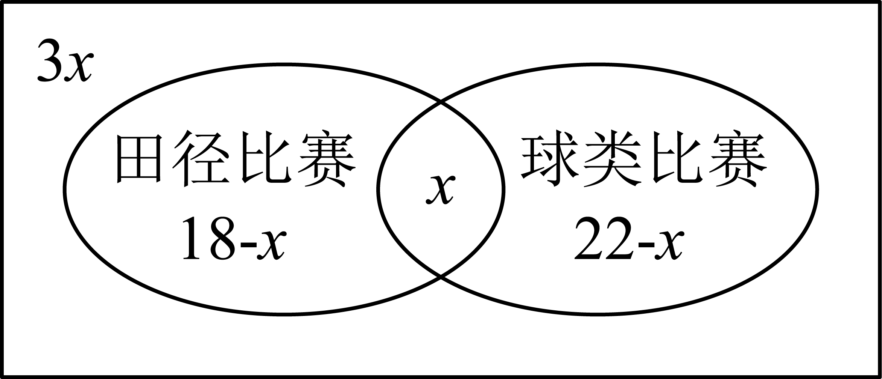
29．（25-26高一上·重庆·月考）已知集合和集合.
(1)若，求实数的取值范围；
(2)已知，若是的必要不充分条件，求实数的取值范围.
【答案】(1)
(2)
【分析】（1）根据集合的交集运算讨论，，列不等式即可得实数的取值范围；
（2）根据必要不充分条件得⫋，从而列不等式组即可解得实数的取值范围.
【详解】（1）由，得：
①若，即时，，符合题意；
②若，即时，此时，要满足，
则需或，解得；
综上，实数的取值范围为；
（2）∵q是p的必要不充分条件，
∴⫋，
则或，解得：，
故实数的取值范围为.
30．（25-26高一上·辽宁·月考）设集合，.
(1)若，都有，求实数的取值范围；
(2)若，使得，求实数的取值范围.
【答案】(1)
(2)
【分析】（1）解不等式可得集合，结合题意可知，列出相应不等式，即可求得答案；
（2）由题意可知，从而列出相应不等式，求得答案.
【详解】（1）已知，
，
，
因为，都有，所以，
所以，
解得，所以实数的取值范围为.
（2）因为，使得，所以，
所以
解得，所以实数的取值范围为.
31．（25-26高一上·上海·期中）已知集合．
(1)若，求集合；
(2)若，求实数的取值范围；
(3)若，求实数的取值范围．
【答案】(1)
(2)
(3)或
【分析】（1）由绝对值不等式求解；
（2）解不等式求出集合，再根据列不等式组即可求解；
（3）求出方程的两根分别为，讨论，，时集合，结合，即可求解.
【详解】（1）当时，
则．
（2）因为，
，
又，则，所以，解得：，
所以实数的取值范围为：；
（3）由可得：，
当时，，此时，而，
若，则满足题意，
当时，，不等式解集为，此时满足，
所以符合题意；
当时，，此时，而，
若，则或，解得或，则或，
综上所述：实数的取值范围为：或.
32．（25-26高一上·上海松江·期中）已知集合，，，若，，或，则称集合具有“包容”性.
(1)判断集合和集合是否具有“包容”性，并说明理由；
(2)若集合具有“包容”性，求的值.
【答案】(1)集合不具有“包容”性，集合具有“包容”性，理由见解析
(2)1
【分析】（1）根据“包容”性的定义进行判断即可.
（2）根据“包容”性的定义进行计算即可.
【详解】（1）对于集合，集合中的，
所以，集合不具有“包容”性；
对于集合，
该集合中的任何两个相同或不同的元素，相加或相减，得到的两数中至少有一个属于集合，
所以，集合具有“包容”性.
（2）若集合具有“包容”性，记，
则，易得，从而必有，
不妨令，则且，
则，且，
当时，若得，
此时具有包容性.
若，得舍去；若无解，
当时，则，
由且，可知无解，故，
所以.
33．（24-25高一上·湖北十堰·月考）已知为一个数集，集合
(1)设，求集合A；
(2)设，证明：若，则；
(3)设且，若，求的最小值．
【答案】(1)；
(2)证明见解析；
(3).
【分析】（1）通过对的不同取值列举集合中的元素，得到集合元素个数；
（2）设，则只需能写成形如的形式即可得证；
（3）求出，设,整理后利用均值不等式及判别式法求最值得解.
【详解】（1）集合，，
当时，；
当时，；
当时，；
当时，；
当时，；
当时，；
当时，；
当时，；
当时，，
所以.
（2）由，得，
则，
因,则,具备的形式，
故．
（3）由题可得，，
设，则，于是，
设，整理得，于是，
解得，因此，
所以的最小值为.

